

Hoja04_Tomcat_06

**Nuria Gutiérrez Liaño**

**2021**



Índice

Índice 2

Ejercicio1 3

Desplegar calendar.war 3

Crear dos atributos de sesión 3

Ver info de sesión y eliminar la activa 3

Conclusión y Explicación 4

Bibliografía 4

# Ejercicio1

#### Habilitar usuario tomcarscript.

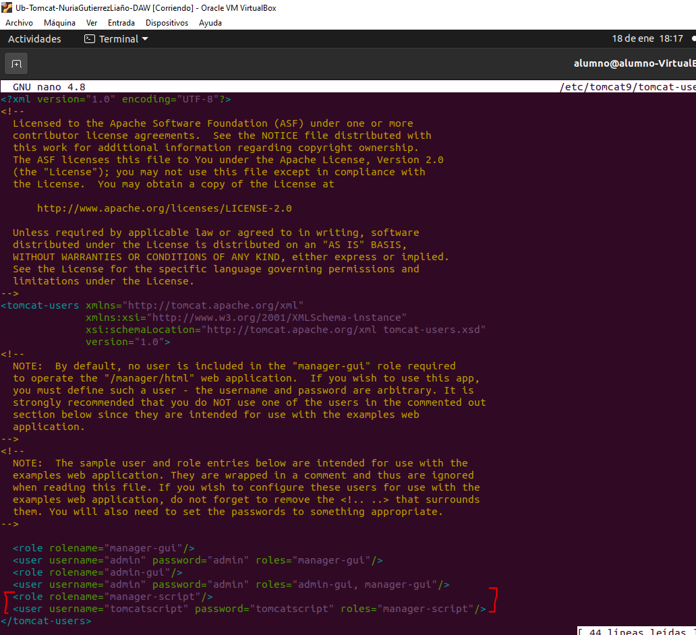

#### Acceder a http://127.0.0.1:8080/manager/text/list

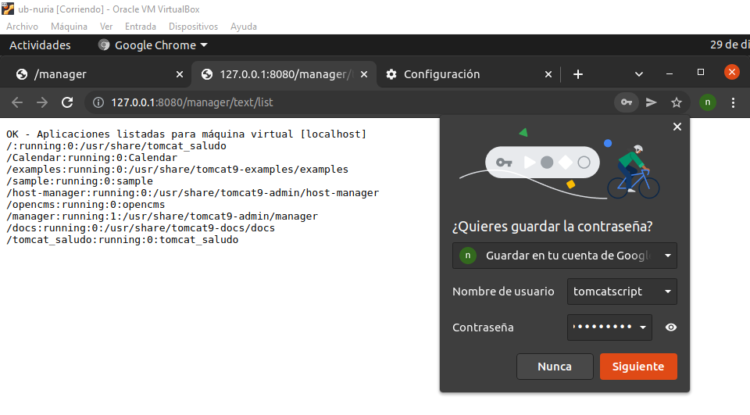

#### Abrir tomcat_saludo

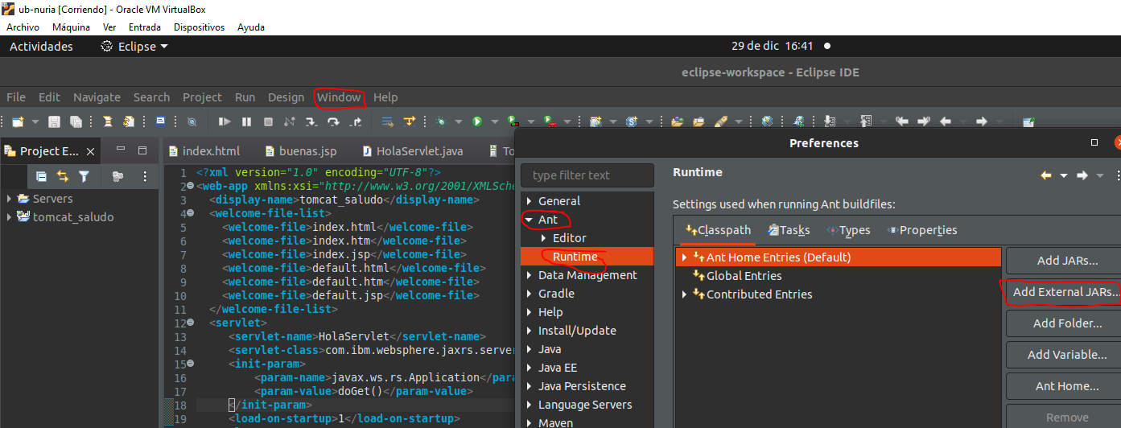

#### Añadir librerías

#### 

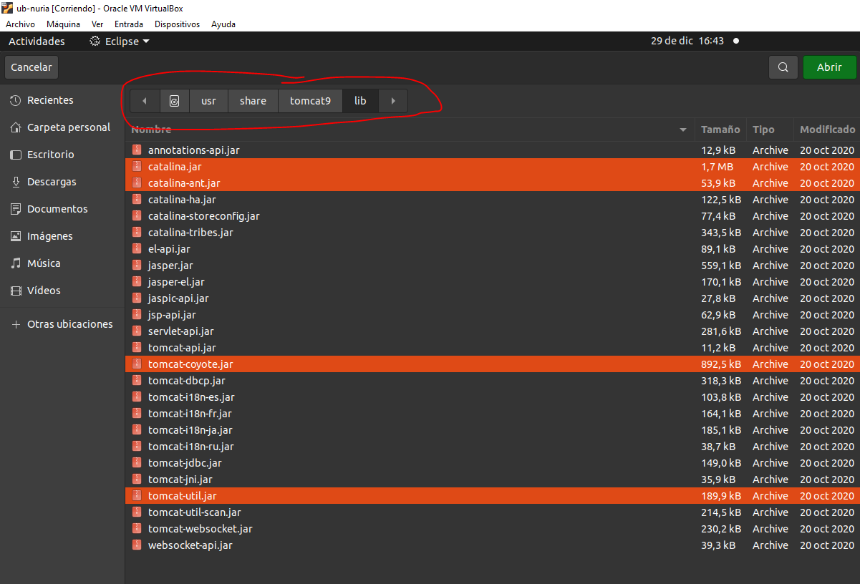

#### Habilitar vista

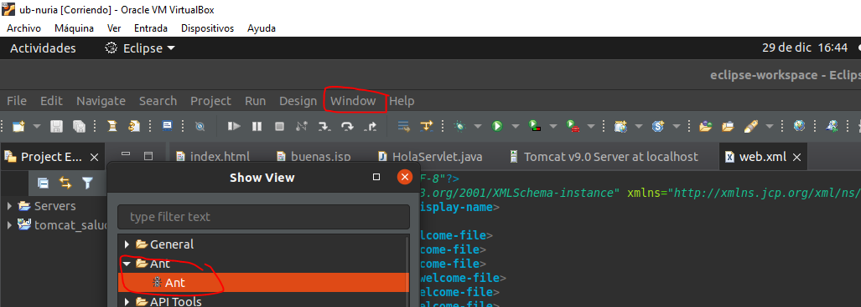

# Crear fichero build.xml

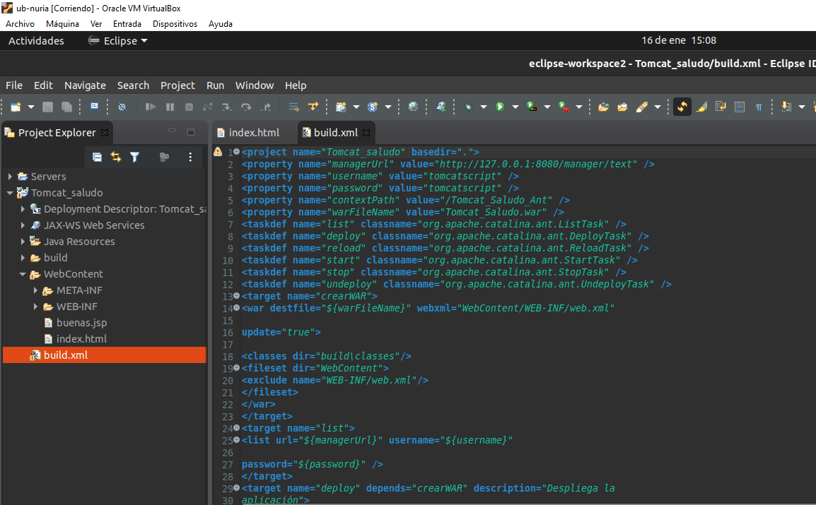

# Observar vista Outline

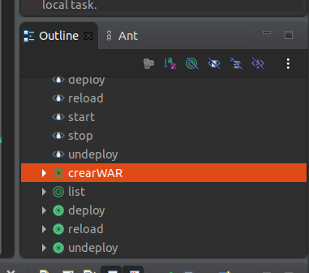

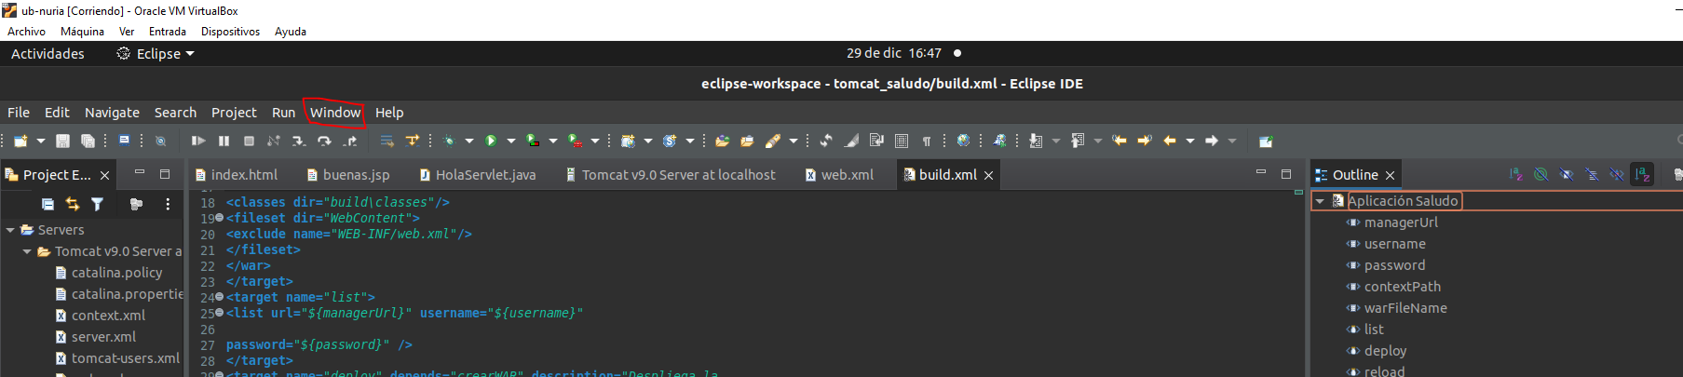

# Añadir fichero build.xml

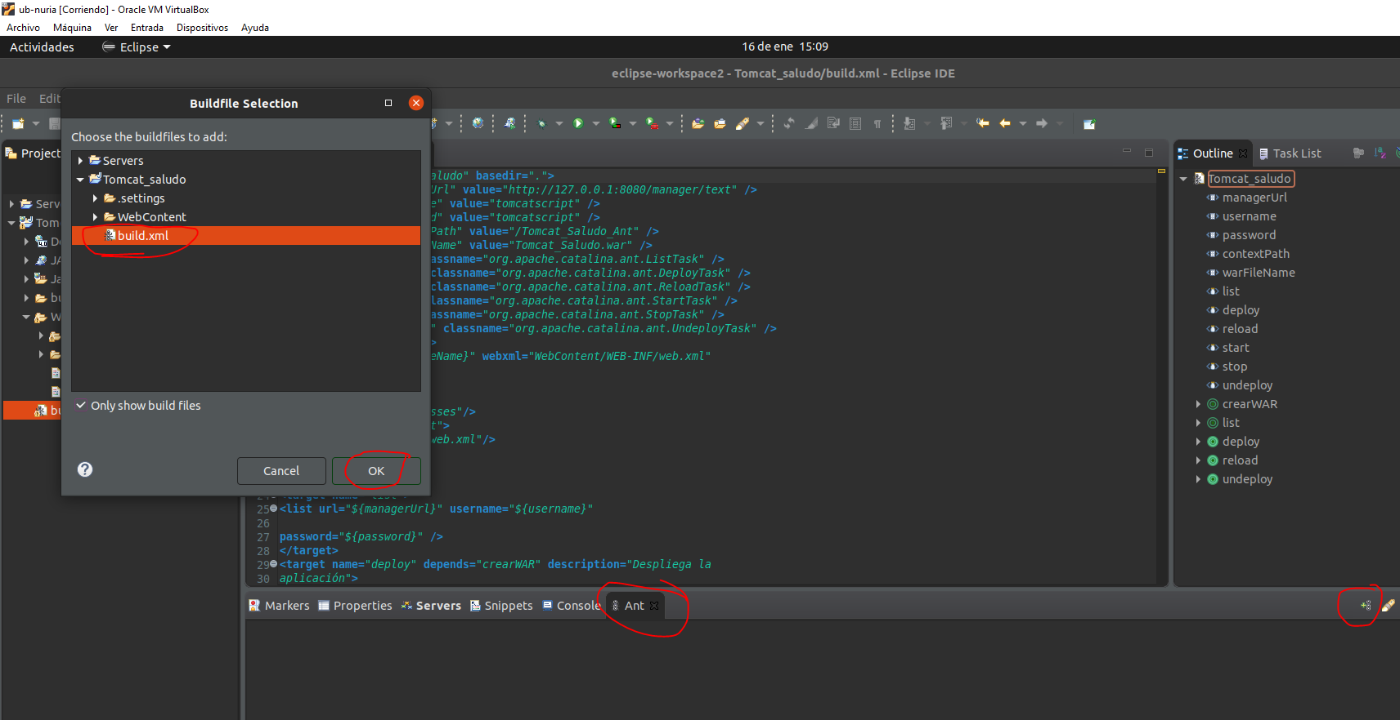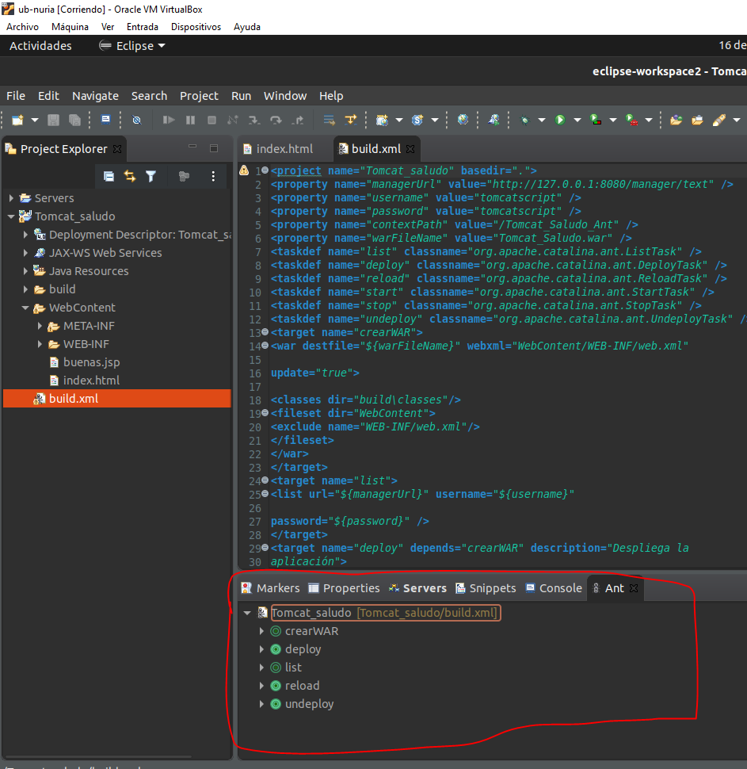

# Probar tareas de ant

# Seleccionar tarea crear WAR

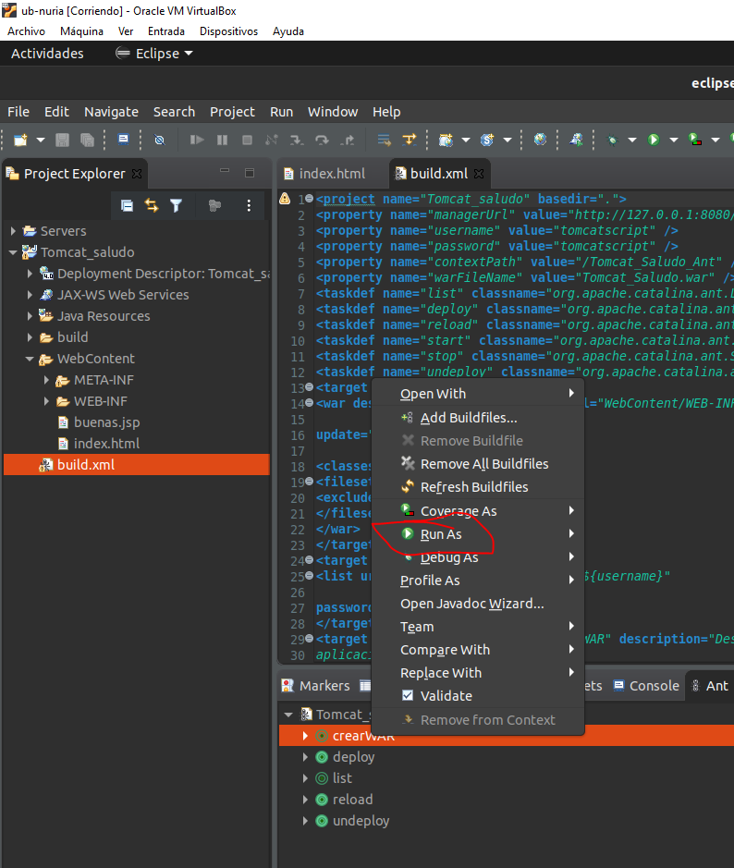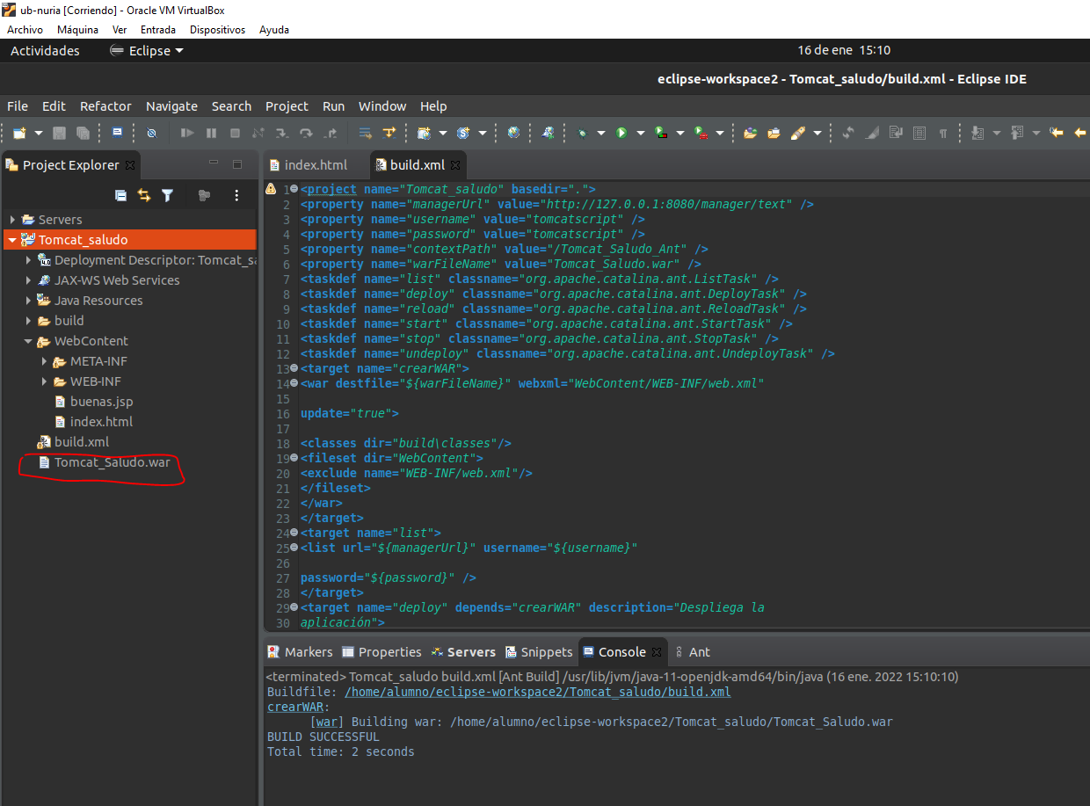

1. Seleccionar tarea list

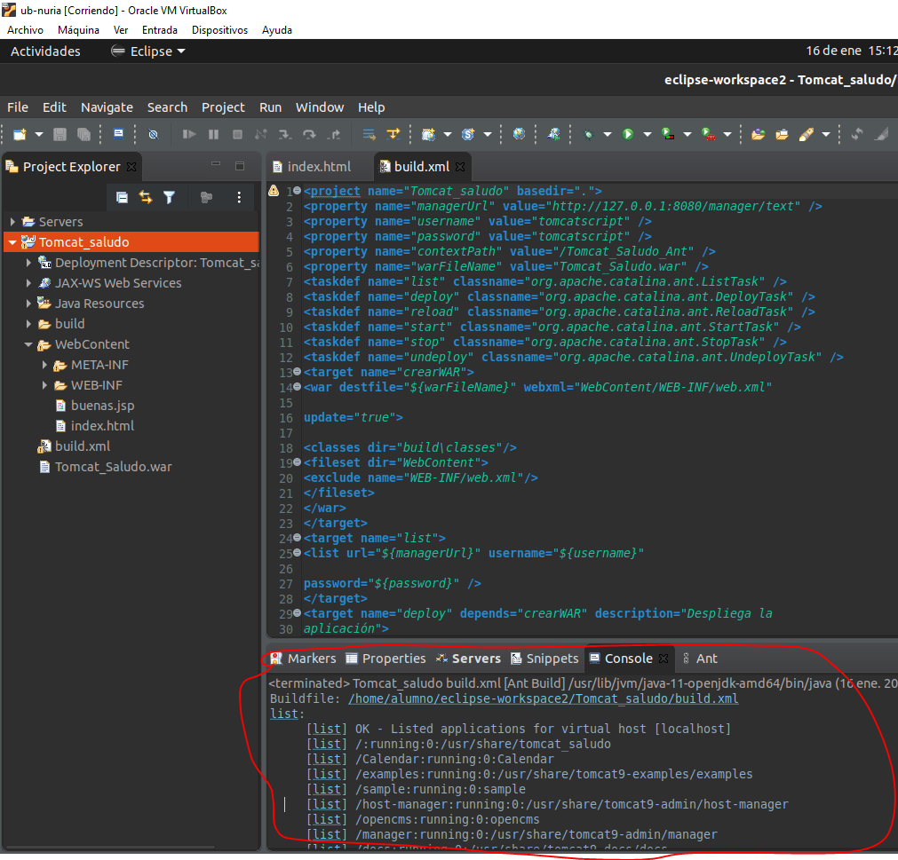

1. Repetir con tarea deploy

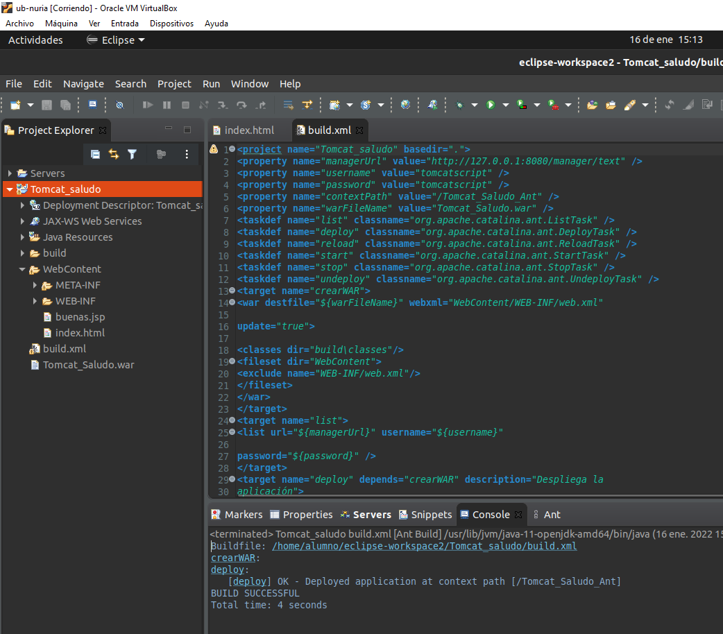

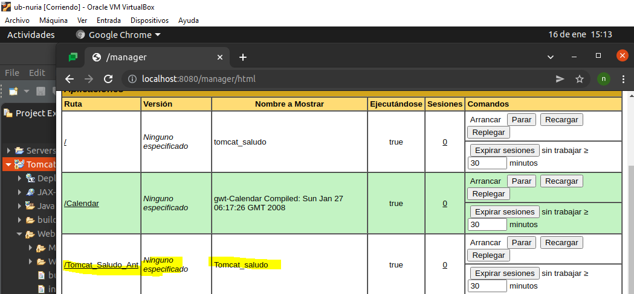

1. Eliminar aplicación

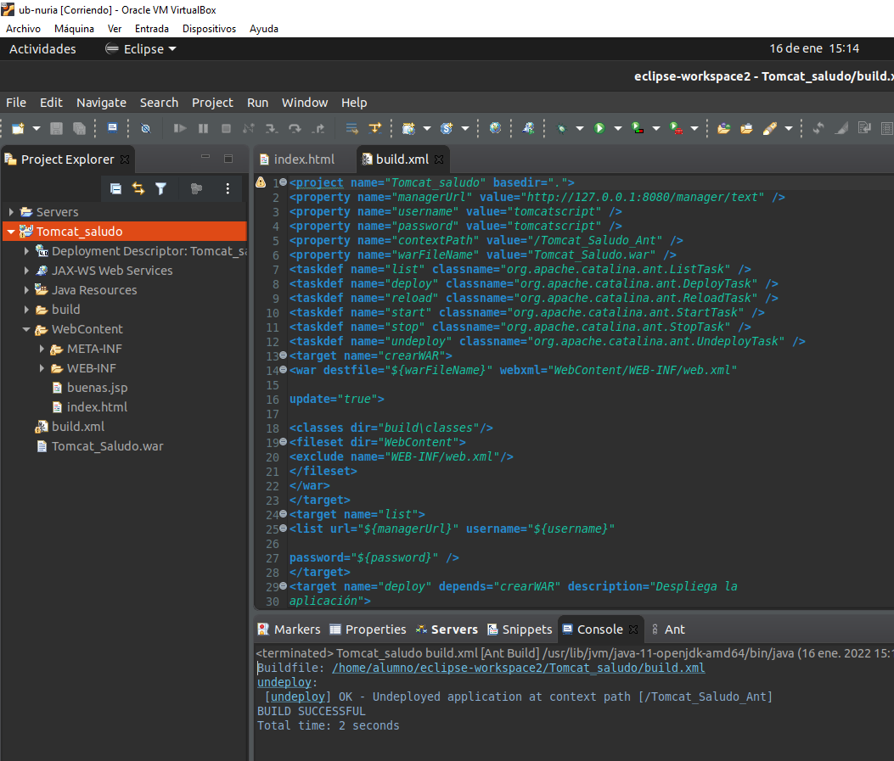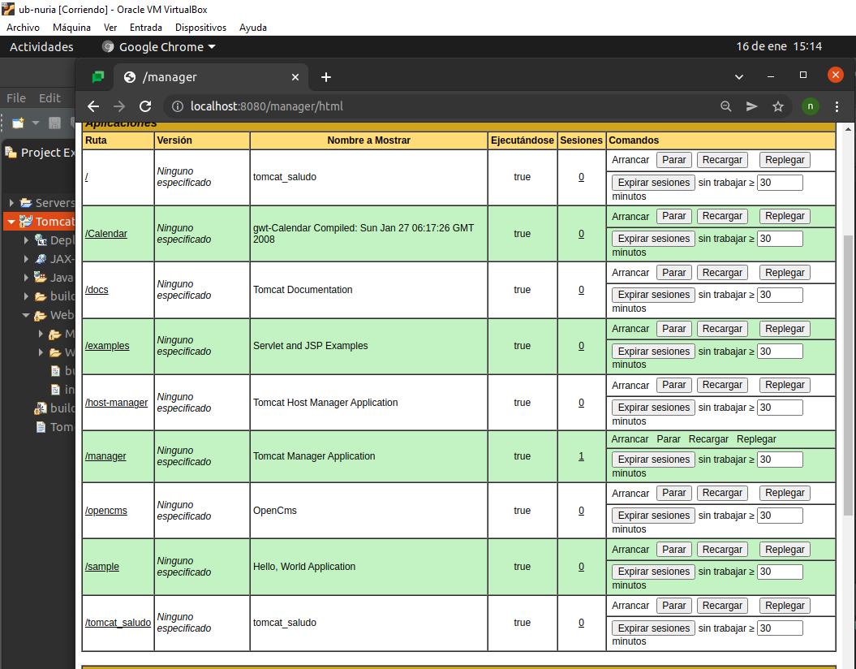

# Conclusión y Explicación

He recordado como instalar tomcat y configurarlo con eclipse y lanzar aplicaciones

Explicacion: hemos borrado el index por defecto y hemos utilizado el fichero del ejercicio anterior

# Bibliografía

transparencias